附件一、 **培训内容**

**一、2019年行业发展展望**

1、国家物业管理相关政策、文件解读

2、2019年行业发展焦点问题的分析

3、面对行业焦点问题的应对思考

**二、物业企业法律纠纷预防与调处**

1、业主公共资源经营引发纠纷的预防与调处

2、业主委员会违规运作引发纠纷的预防与调处

3、专项维修资金使用纠纷的预防与调处

4、消防安全责任引发纠纷的预防与调整

**三、在新时代背景条件下物业企业经营发展之路**

1、业主对特约服务的需求分析

2、物业综合经营项目的设计与实施

**四、在新时代背景条件下物业企业规范发展之路**

1、在新时代背景下物业企业核心竞争力的打造

2、物业项目标准化、精细化管理的组织实施

3、物业企业高素质人才的培养

4、物业企业风险管控与实施

附件二、 **授课老师简介**

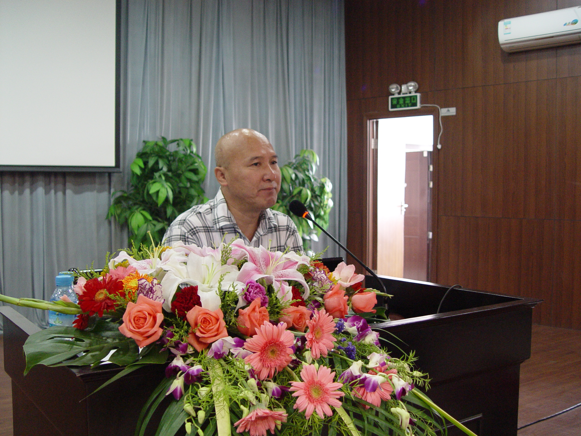

汤守才，副教授，注册物业

管理师，

1986年毕业于中国矿业

大学管理系，工学学士

河北能源学院经济管理系

管理教研室主任，

**任职资格：**

高校教师

住建部干部学院特聘教师

中物协物业管理师师资库师资

中物协项目经理师资库师资

中国物业管理商学院（上海）特聘讲师

全国城建培训中心特聘讲师

聚道物业管理研究院特聘讲师

河北省招投标专家、河北省物专委培训专家

山西省房地产协会物业管理专家

广州市红棉物业管理行业协会专家

**主要工作经历：**

1998年，组建学院物业管理专业，制定主要教学文件

2002年—2009年，从事劳动部物业管理师/助理物业管理师培训

2003年，参与劳动部物业管理职业培训大纲的审定

2006年开始，从事物业管理从业人员及经理岗位培训

2009年开始，从事全国注册物业管理师培训

2017年，组织山西省第一届物业管理技能大赛

2018年，组织山西省第二届物业管理技能大赛

**主要培训课程：**

物业管理法律法规及应用

物业项目经理技能培训

物业管理招投标实战培训

物业项目承接查验实操培训

物业项目精细化管理实操

物业项目品质管理

物业项目风险防范与管理实操

**主要服务企业：**

河北人和物业管理有限公司

河北金鼎物业管理有限公司

江苏安民物业管理有限公司

江苏华龙物业管理有限公司

北京正中方物业管理限公司

北京宝景物业管理有限公司

**著作和论文：**

在全国性杂志上发表论文多篇

2003年，参与劳动部物业管理职业培训大纲的审定

2007年主编《物业经营管理》教材，化工出版社

2011年参编《物业管理法规》教材，北京理工大学出版社

《物业管理案例分析》，北京理工大学出版社

2014年参编《物业管理法规应用》，中国劳动社会保障出版社

2009年，参加全国第三届物业管理论坛，并发表演讲。

**戚春根**

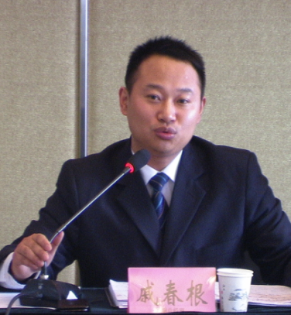**【主要背景】**

住房和城乡建设部干部学院特聘高级讲师.南大法学硕士，MBA工商管理硕士，研究生学历，高级职称。曾担任过大型国有企业学校、人力资源部及两家大型上市地产集团的高职管理人员。

**【社会经验】**

具有十多年的房地产及物业行业培训经验，尤为擅长物业管理、法律法规、营销策划(包括二手房中介)及成功沟通管理等方面的培训。在戚老师培训指导下的注册物业师与北京物业项目经理人及相关房地产资格考试的人员通过率非常高。平时积极参与房地产企业及物业企业的实践工作。经过长期的社会实践，已与各地房地产及物业主管部门建立了良好的沟通机制 ，为多家企业进行顾问指导。

**【授课特点】**

讲课条理清晰、结构严谨、层次分明、通俗易懂、生动活泼，注重与学员的互动交流，有极强的感染力，受到一致好评。

**【研究成果】**

* 《住房制度改革与住房销售发展问题研究》
* 《房地产经济学》
* 《发展住宅合作社的几点思考》
* 《房地产市场在经营城市中的作用》
* 《客户服务对销售的影响》
* 《物业纠纷与社会和谐》等。

附件三、

物业管理经理培训申请表

|  |  |  |  |  |  |  |  |  |  |  |  |  |  |  |  |
| --- | --- | --- | --- | --- | --- | --- | --- | --- | --- | --- | --- | --- | --- | --- | --- |
| 姓名 |  | | | | | | 性别 | |  | 民族 | |  | | 贴  照  片  处 | |
| 身份证号码 | | | | |  | | | | | | | | |
| 工作单位 | | | |  | | | | | | | | | |
| 职 务 | | | |  | | | | | | | | | |
| 联系电话 | | | |  | | | | | | | | | | | |
| 电子邮箱 | | | |  | | | | | | | | | | | |
| Q Q | | | |  | | | | | | | | | | | |
| 工作简历 | | | |  | | | | | | | | | | | |
|  | | | | | | | | | | | |
|  | | | | | | | | | | | |
|  | | | | | | | | | | | |
| 学员学习记录表 | | | | | | | | | | | | | | | |
| 考试  成绩 | |  | | | | 分 | |  | | | 分 | |  | | 分 |
|  | | | | 分 | |  | | | 分 | |  | | 分 |
| 培训机构意见 | | 二0一九年 月 日 | | | | | | | | | | | | | |
| 证书编号 | | |  | | | | | | | | | | | | |
| 备注 |  | | | | | | | | | | | | | | |